UNIVERSIDAD DON BOSCO

FACULTAD DE INGENIERIA

ESCUELA DE INGENIERA EN COMPUTACION



**ASIGNATURA:**

DISEÑO Y PROGRAMACIÓN DE

SOFTWARE MULTIPLATAFORMA

**DESAFÍO PRÁCTICO:**

PRIMER DESAFÍO.

**INTEGRANTES: CARNÉ: GL:**

HURTADO PINEDA, MANUEL ALEJANDRO HP150470 07

MATA CERRITOS, ALEX ROBERTO MC150475 07

**CATEDRÁTICO:**

ING. ALEXANDER SIGÜENZA

**FECHA:** 30 AGOSTO DE 2020

**Descripción de la solución:** Para darle solución a la problemática del registro de las visitas a la clínica veterinaria de Lissette, tomándose en cuenta que por cierta cantidad de visitas de los clientes se deberá de realizar distintos descuentos que se detallan a continuación:

* 2 visitas 🡪 5% de descuento
* 4 o más visitas 🡪 10% de descuento

La forma en que se trabajó el sitio es solamente ingresando la información, se maneja el ingreso del número de visitas manualmente y se revisa la cantidad de visitas a través de una tarjeta de cliente frecuente asignada a cada cliente y así poder aplicarle el descuento adecuado, de esa forma se le genera una factura comprobante donde se le detalla toda la información correspondiente.

**CAPTURAS DEL FUNCIONAMIENTO DEL DESAFÍO PRÁCTICO.**

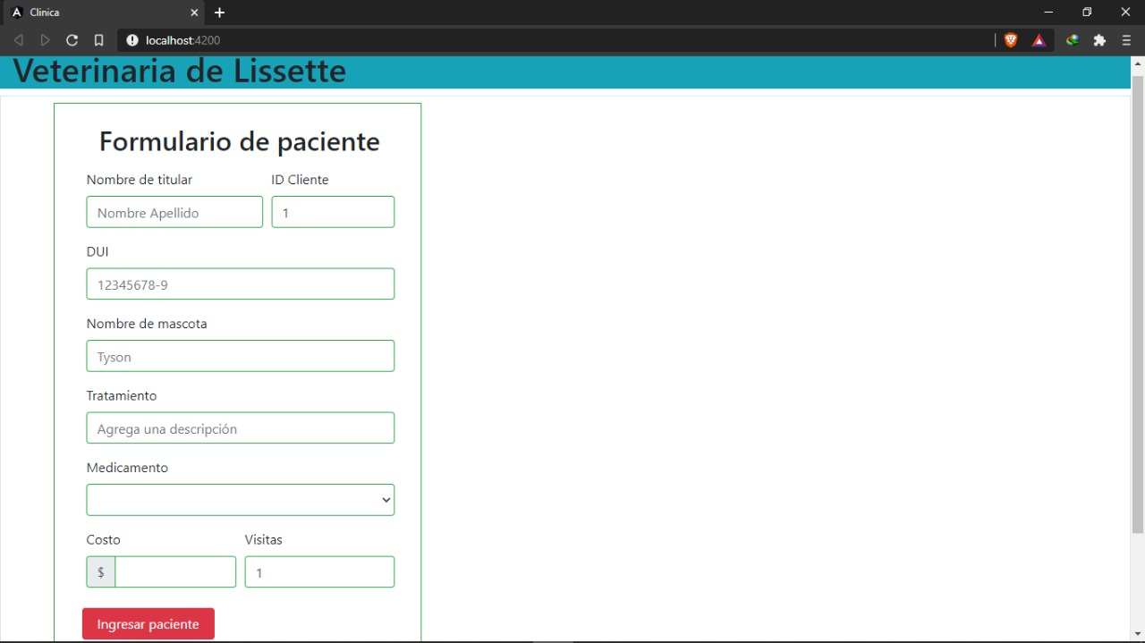

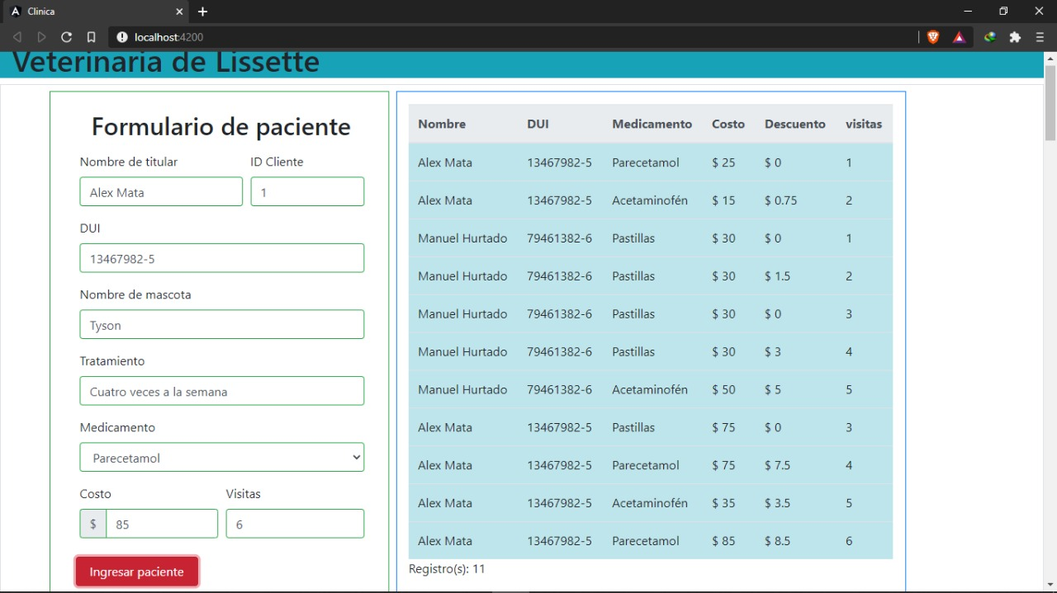

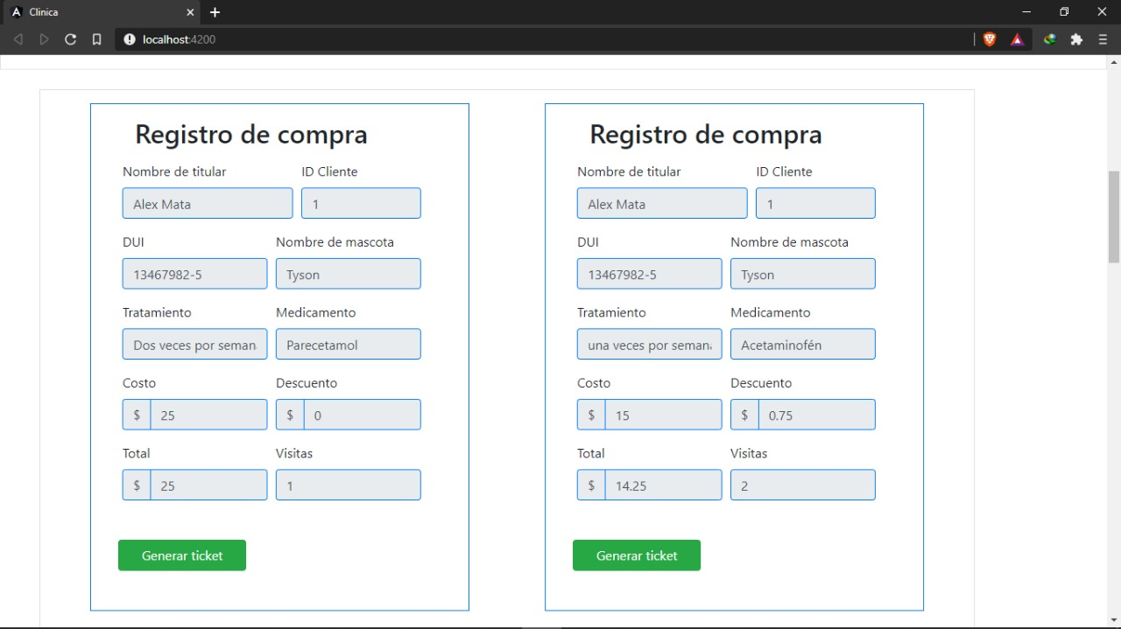

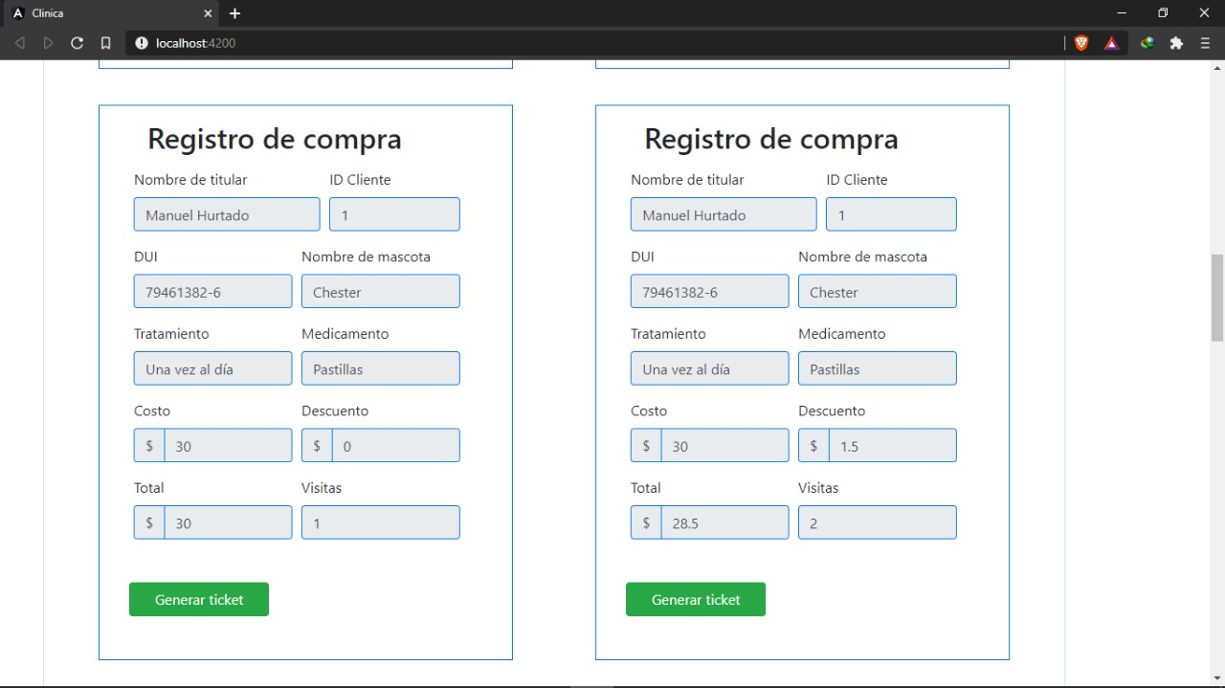

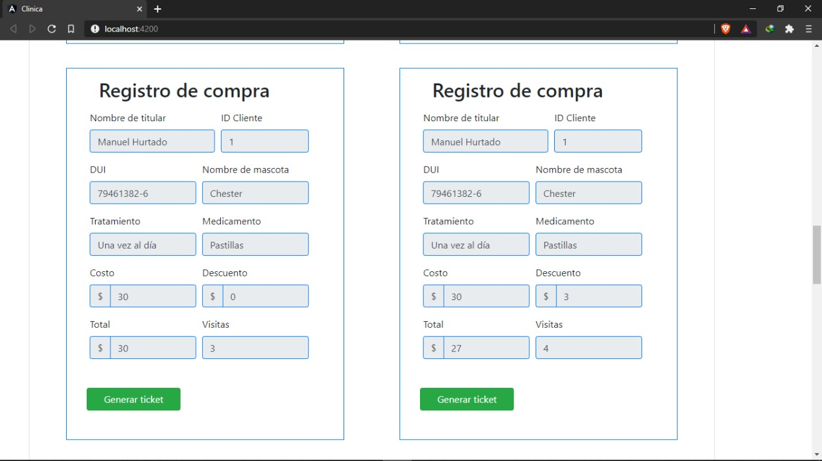

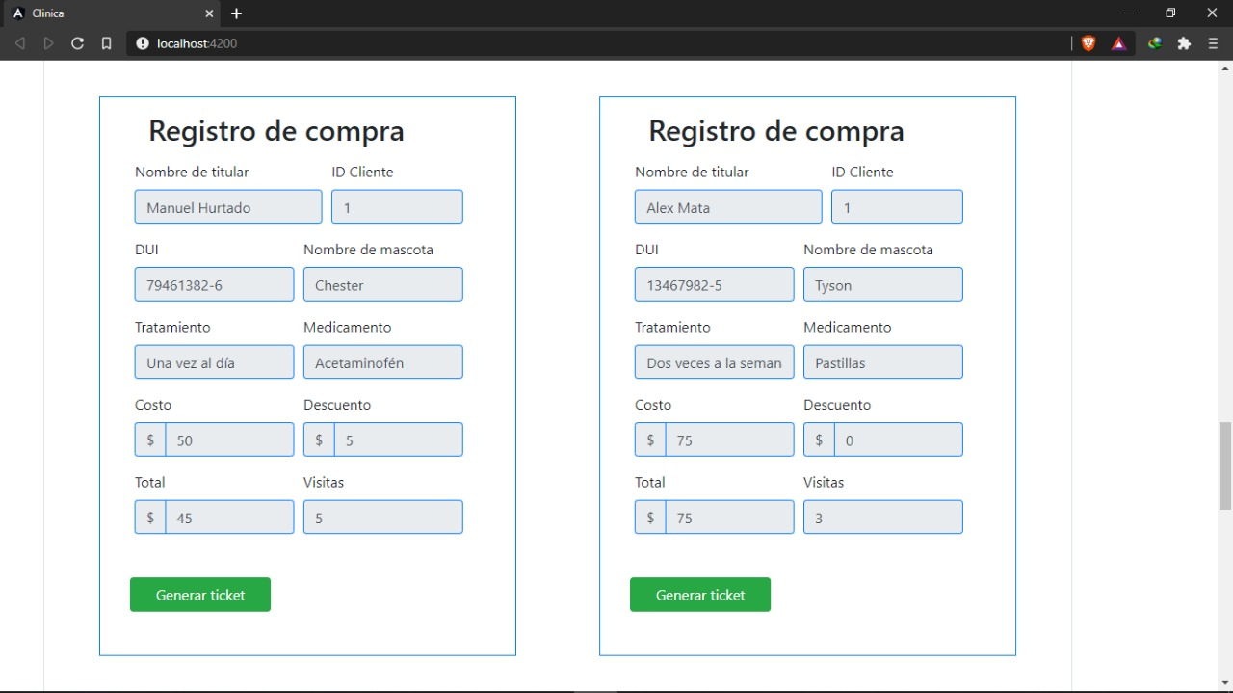

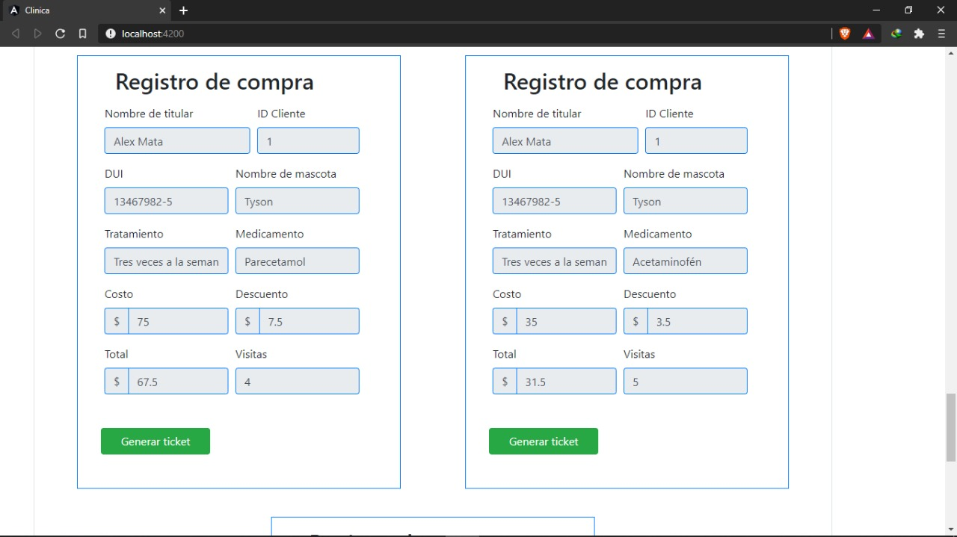

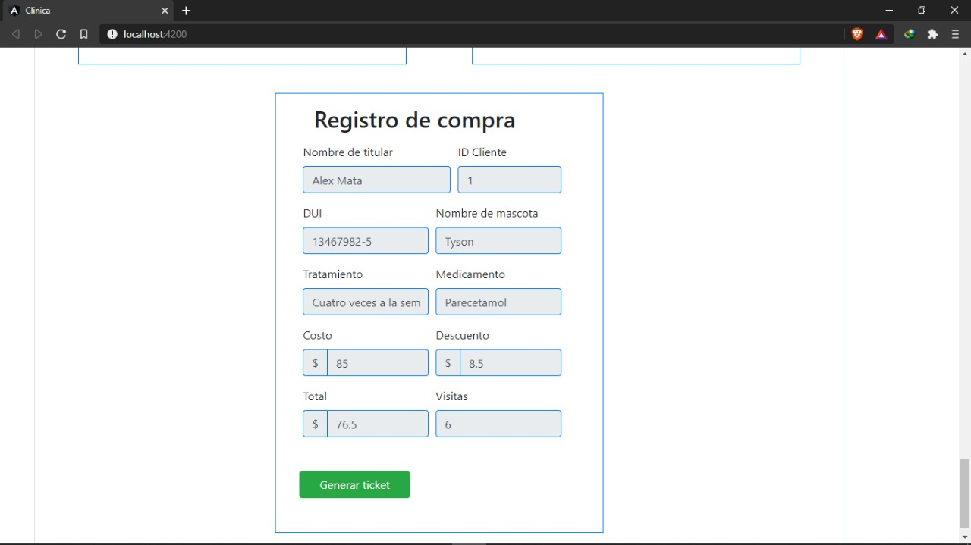

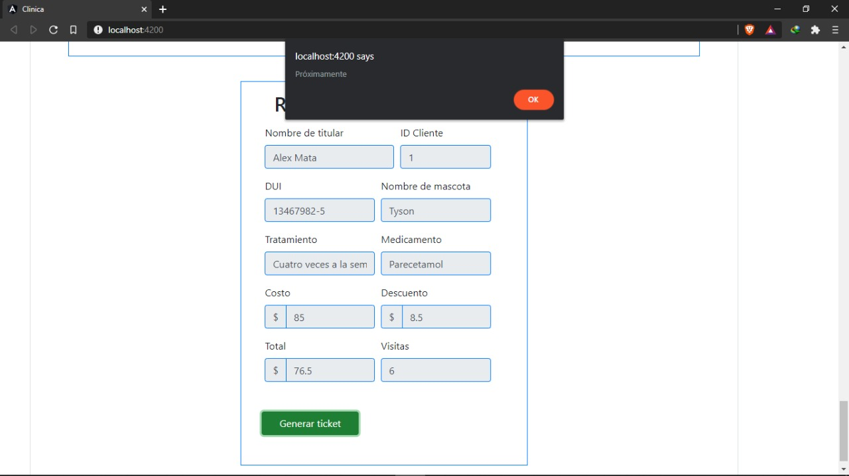

**WEB**

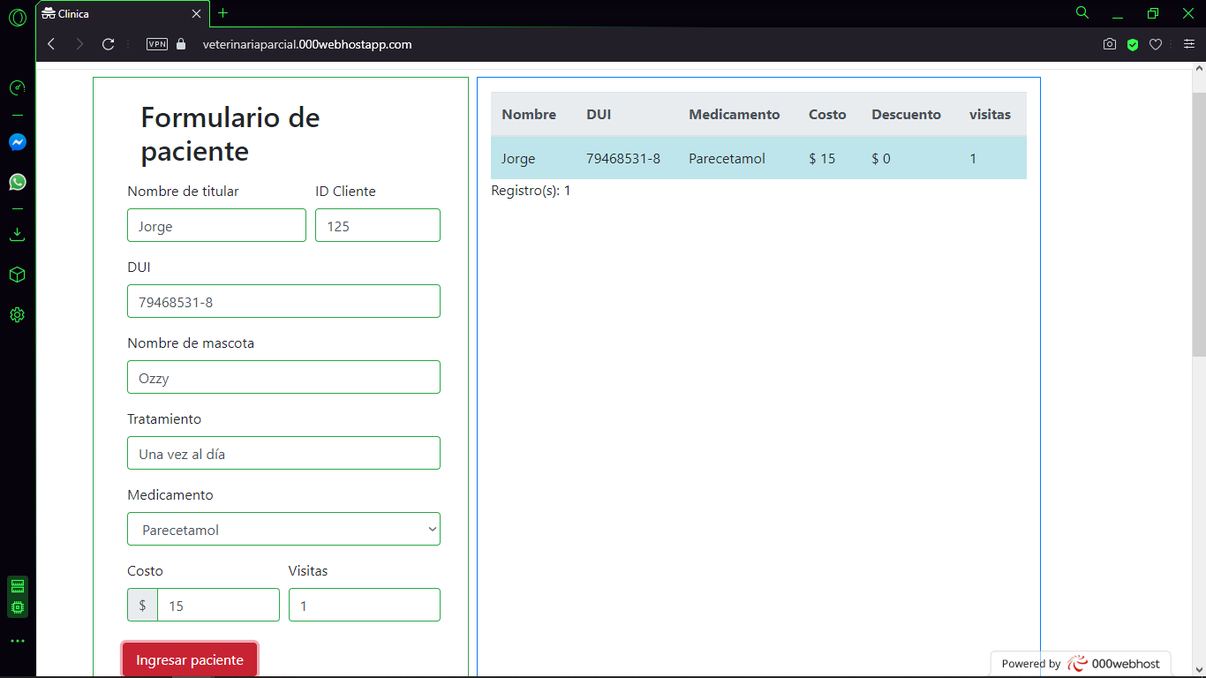

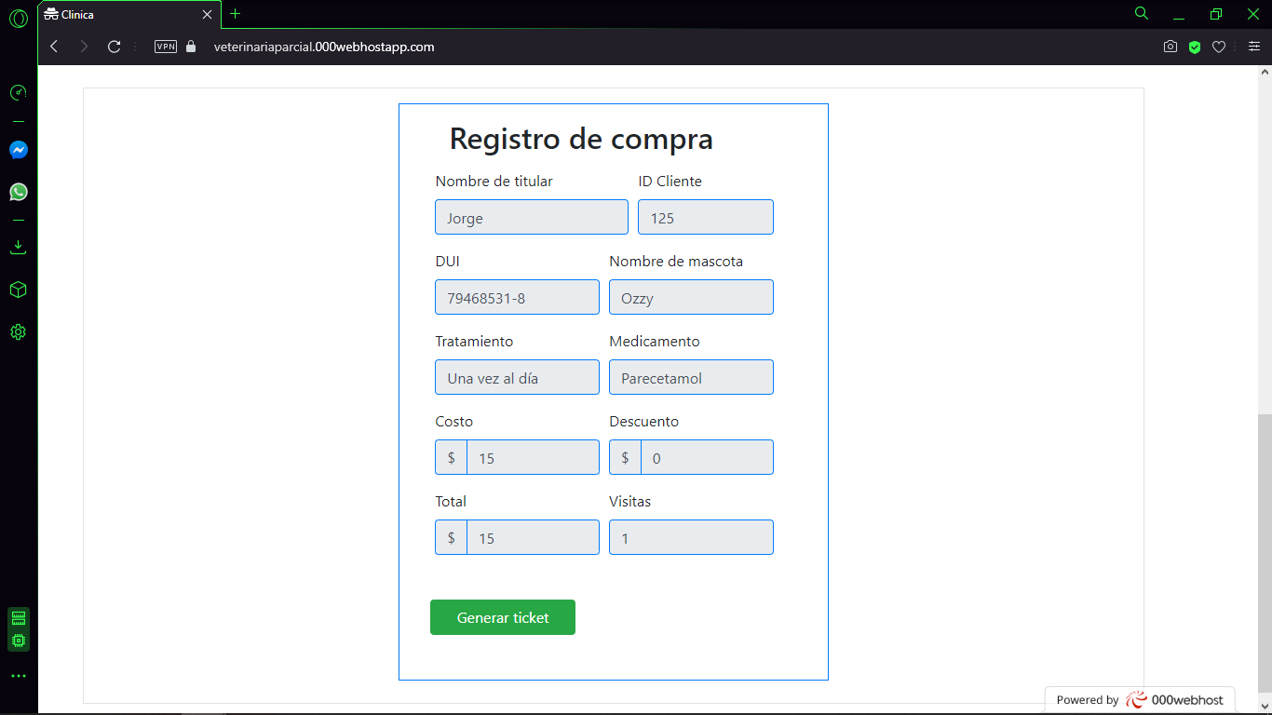

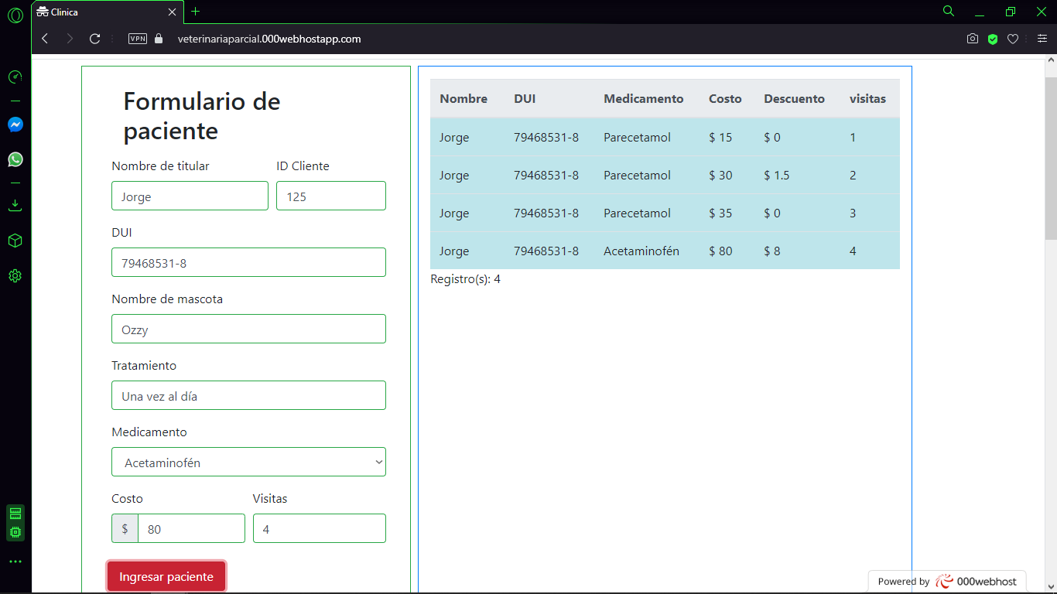

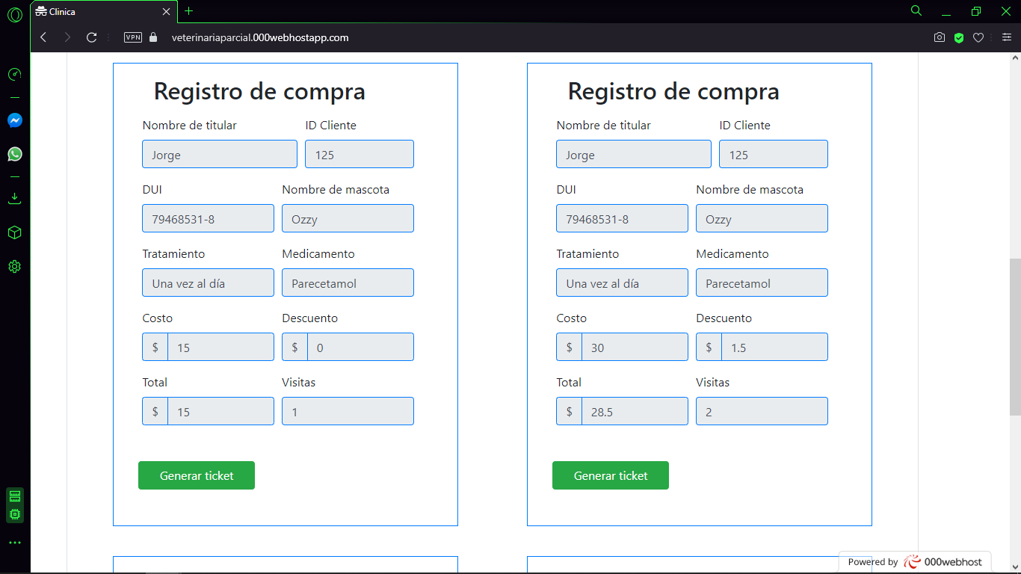

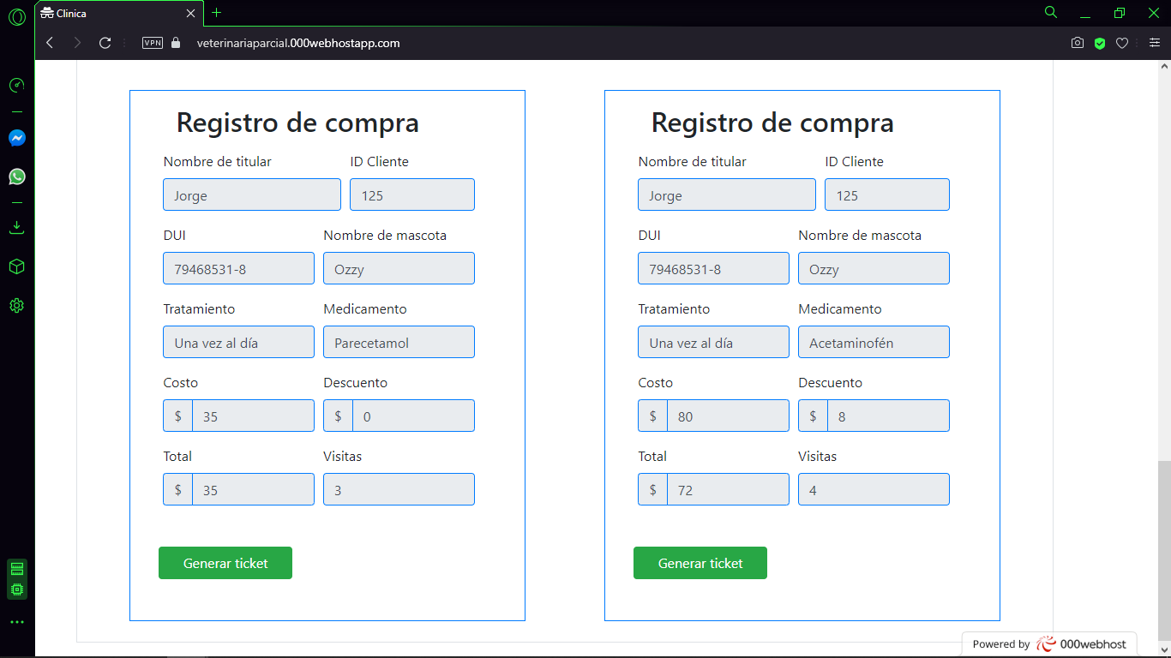

Porcentaje alcanzado: 100%

Enlace parcial: https://veterinariaparcial.000webhostapp.com/